ЗВІТ
про виконання Програми соціально – економічного
та культурного розвитку Тернопільського району на 2013 рік

Програма соціально-економічного та культурного розвитку району на 2013 рік підготовлена відповідно до Закону України “Про державне прогнозування та розроблення програм економічного і соціального розвитку України”.
Програма соціально-економічного та культурного розвитку Тернопільського району на 2013 рік базується на аналізі соціально-економічної ситуації, що склалася у попередні роки, прогнозах, які враховують стан розвитку провідних галузей господарства району, а також зовнішніх та внутрішніх чинниках. Вона визначає цілі та пріоритети соціально-економічного розвитку району на 2013 рік, а також комплекс заходів місцевих органів виконавчої влади та органів місцевого самоврядування щодо реформування реального сектору економіки та соціальної сфери, забезпечення макроекономічної стабільності, підтримку найуразливіших верств населення, недопущення стрімкого зростання рівня безробіття, створення умов для економічного зростання та підвищення реальних доходів громадян.
Відділами та управліннями райдержадміністрації спільно з керівниками промислових, сільськогосподарських, транспортних, будівельних підприємств, проводиться відповідна робота, направлена на виконання програми соціально – економічного розвитку району.
Промисловість
Промисловий потенціал району представляють 28 промислових підприємств з чисельністю працівників – 4979 чоловік.
На підприємствах району виробляється 15,0% промислової продукції Тернопільської області.
За розрахунковими даними за січень – грудень 2013 року промисловими підприємствами району вироблено продукції в порівняльних цінах на суму 972501,0 тис.грн., що на 36,0% більше, ніж за аналогічний період минулого року, або на 257331,3 тис.грн. Проте, не вийшли на рівень січня – грудня 2012 року такі підприємства: ТзДВ «Будівельні матеріали»,ТОВ «ТЛТ-К», філія «Склозавод» ТОВ ВКФ «Декор», ТОВ «Завод газового обладнання «Альфа-газпромкомплект», Мишковицьке МПД ДП «Укрспирт», ПП «Хлібодар», СП ТОВ «М'ясовіта», ТОВ «Сапфір».
Обсяг виробленої продукції в розрахунку на одну особу по району становить 14921,6 грн. Це - найвищий показник серед районів області (обсяг виробленої продукції в розрахунку на одну особу по області становить 6033,2 грн.).
Програма соціально – економічного розвитку з промислового виробництва виконана на 138,9%. Понад завдання вироблено продукції на суму 272501,0 тис.грн. Підприємствами продовольчого сектору вироблено продукції на 97525,9 тис. грн., програму виконано на 103,2%, підприємствами непродовольчого сектору вироблено продукції на 874975,1 тис. грн., програму виконано на 144,5%.
Виконали програмні завдання такі основні галузі промисловості:
- промисловість машинобудування і металопереробки (148,2%);
- мукомельно–круп’яна і комбікормова (124,7%);
- промисловість будівельних матеріалів (148,5%);
- поліграфічна промисловість (110,4%).
Не виконали програмні завдання за січень-грудень 2013 року підприємства харчової промисловості (72,2%), легкої промисловості (84,6%), скляної і фарфоро – фаянсової промисловості (88,5%).

Показник | Роки
Показник | 2006 | 2007 | 2008 | 2009 | 2010 | 2011 | 2012 | 2013
Обсяг виробленої продукції промисловими підприємствами в порівняльних цінах (тис. грн.) | 184299,5 | 311000 | 420941,7 | 501011 | 522775 | 621260 | 676725 | 972501
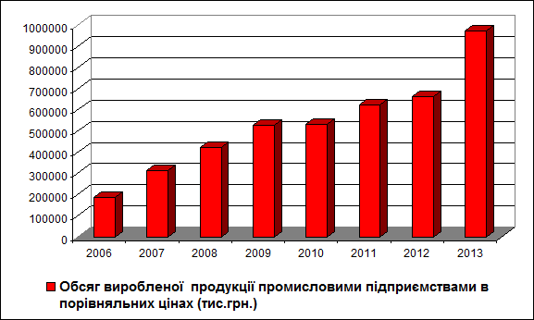

Промисловими підприємствами району за 2013 рік відвантажено промислової продукції на суму 455600,0 тис. грн., що на 10,8% більше, ніж за аналогічний період минулого року.
Аналіз виробництва продукції в натуральному виразі за 2013 рік свідчить, що в порівнянні з аналогічним періодом минулого року:
зросло виробництво в непродовольчому секторі на:
- ПАТ «Комбінат по виробництву ШБМ» сумішей асфальтованих для дорожнього покриття – на 16,3%;
- ПАТ «Комбінат «Будіндустрія» елементів конструкції збірних для будівництва з цементу, бетону або каменю штучного - на 39,6%, розчин бетонний готовий для використання – на 10,0%, блоків та цегли з цементу, бетону або каменю штучного для будівництва – 5,5%;
- ТОВ «Тернопільський автоцентр «Камаз» послуг з ремонту і технічного обслуговування устаткування для сільськогосподарського і лісового господарства – на 49,0%;
- ТОВ Видавництво «Школярик» зошитів з паперу чи картону – на 23,1%;
зменшилось виробництво на:
- ДТВ «Будівельні матеріали» гальки, гравію та щебіню для будівництва - на 78,8%, цегли вогнетривкої керамічної будівельної – на 39,3%;
- ТОВ «ТЛТ-К» лимарно–сідельні та упряжу для будь–яких, тварин з будь–якого металу – на 11,1%;
- філії «Склозавод» ТОВ ВКФ «Декор» банок із скла для консервування 0,5л. – на 46,0%, пляшок зі скла безбарвного, місткістю менше 2,5 л для напоїв та харчових продуктів – на 5,4%;
зросло виробництво в продовольчому секторі на:
- філії ДП «УкрВетсанзавод» борошна, порошка і гранул з м'яса – на 124,3%;
- ТОВ «Віконт» борошна пшеничного – на 3,1%;
- ПАП «Агропродсервіс» кормів готових для тварин, що утримуються на фермах, крім борошна та гранул із люцерну – на 5,7%;
- ТОВ «Сім – Сім» плодів і горіхів заморожених – на 7,2%;
зменшилось виробництво на:
- ПП «Хлібодар» хліба та хлібобулочних виробів не тривалого зберігання – на 48,8%, у зв’язку з тим, що підприємство припинило свою діяльність;
- СП ТзОВ «М'ясовіта» ковбасних виробів – на 13,9%;
- ТОВ «Сапфір» риби копченої – на 21,9%, , оселедців солених - на 27,8%, філе рибне в’ялене, солене - на 14,3%, пресерви рибні - на 77,8 %.
З року в рік зростає середньомісячна заробітна плата працівників, зайнятих у промисловому виробництві. Середньомісячна зарплата одного працівника, зайнятого в промисловому виробництві, в середньому по району за 2012 рік становила 2783 грн., за 2013 рік - 2937грн. Найвища середньомісячна заробітна плата на: ПАТ «Комбінат по виробництву ШБМ», ПАТ «Комбінат «Будіндустрія», ТОВ «ТЛТ-К», ТОВ «Віконт», ТОВ «Се Борднетце – Україна», ТОВ «Тернопільський автоцентр «Камаз», ТОВ «Завод газового обладнання «Альфа-газпромкомплект»,ТОВ «Тімелі», ТОВ Видавництво «Школярик».
За результатами основних економічних показників роботи промислових підприємств у 2013 році по району отримано +50016,3 тис.грн. прибутку (загальна сума прибутку становила – 51741,5тис.грн., збитку – 1725,2тис.грн.). Найбільше прибутку отримало ТОВ «Се Борднетце - Україна» (10164,0тис.грн.). Основна частина збитку припадає на ПАТ «Комбінат по виробництву ШБМ», ПП «Хлібодар», ТОВ «Хлібодар плюс», ПП «Юніліс», СП ТОВ «М’ясовіта», ТОВ «Сапфір».
Поряд із досягнутим, є ряд негативних факторів. Стримують розвиток промислового виробництва залишки готової продукції. Запасів готової продукції станом на 1 січня 2014 року накопичилось на суму 2620,3 тис. грн.
Найбільше нереалізованої продукції на: ПАТ «Комбінат «Будіндустрія», ТДВ «Будівельні матеріали», філія ДП «УкрВетсанзавод», ТОВ «Сім-Сім», СП ТОВ «М'ясовіта», ТОВ «М'ясопродукт МПК», ТОВ «Завод газового обладнання «Альфа-газпромкомплект», ТОВ Видавництво «Школярик», філія «Склозавод» ТОВ ВКФ «Декор».
Основні причини залишків готової продукції: замовлена, але повністю не оплачена; запас під майбутнє замовлення; перехід залишків (продукція замовлена, але не відвантажена в зв'язку з тим, що термін відвантаження не настав через технологічні процеси).
Проблемні питання промисловості:
- висока питома вага зношеності основних фондів підприємств та відповідно матеріало- і енергозатратні виробництва;
- недостатня діяльність підприємств щодо впровадження інноваційних технологій, виробництва нових видів продукції у відповідності до світових стандартів якості;
- недостатні обсяги залучення внутрішніх та зовнішніх інвестицій;
- надмірна посередницька діяльність при реалізації промислової продукції;
- низький рівень механізації (35% робіт виконується ручним способом).
Розв'язання проблем промислового комплексу району може бути здійснено шляхом:
- технічного переоснащення діючих підприємств та освоєння сучасних ресурсо- та енергозберігаючих технологій (впровадження нових виробничих ліній);
- реконструкції підприємств та оновлення асортименту продукції згідно з потребами внутрішнього ринку та вимогами до експортної продукції;
- впровадження інвестиційних проектів у пріоритетних галузях промисловості району;
- скорочення дебіторської заборгованості (обов’язковість передоплати за продукцію підприємств);
- збільшення обсягів кредитування реального сектора економіки банківськими установами;
- своєчасного повернення підприємствам-експортерам району ПДВ.

Сільське господарство
Протягом 2013 року збережена позитивна тенденція щодо нарощування обсягів виробництва сільськогосподарської продукції. За прогнозними розрахунками очікується, що виробництво валової продукції сільського господарства у 2013 році збільшиться, порівняно з 2012 роком, на 1% і складе 609 млн. гривень.
Валовий збір зернових та зернобобових культур, включаючи кукурудзу, в усіх категоріях господарств, збільшиться до прогнозних показників на 5,3% та становитиме 119 тис. тонн, цукрового буряка викопано 129,78 тис. тонн - 95,4% до плану, овочів зібрано 23,9 тис. тонн - 73,1% до плану.
Станом на 01 січня 2014 року площа плодово - ягідних насаджень по с/г підприємствах району становить 187,97 га. З них в 2013 році сільськогосподарськими підприємствами посаджено 37 га плодово – ягідних насаджень проти 43,1 га у 2012 році. Прогнозні показники посадки плодово – ягідних насаджень виконано.
За 2013 рік всіма категоріями господарств районну програму виробництва молока виконано на 100%, м’яса – на 113%, яєць – на 102%, вироблено 20,2 тис. тонн молока, 8,36 тис. тонн м’яса та 131,5 млн. шт. яєць, в тому числі в сільгосппідприємствах частка виробництва молока становитиме 19%, м’яса – 72%, яєць – 86%.
Сільськогосподарськими підприємствами за 2013 рік вироблено 3,88 тис. тонн молока, що менше до минулого року на 28 тонн, м’яса вироблено 5,64 тис. тонн, що більше до минулого року на 148 тонн.
На 1 січня 2014 року в господарствах утримується 2429 голів ВРХ, в тому числі 956 корів; 53,3 тис. свиней, 676,6 тис. голів птиці.
Зменшення поголів’я корів та зниження виробництва молока в районі допущено в господарствах: ПрАТ „Райз – Максимко” – 14 голів та ПП „АФ „Медобори” – 20 голів. Розвиток галузі свинарства в районі відбувається через вкладання інвестицій в ПАП „Агропродсервіс” та ТОВ „Вікторія” де відбулося зростання поголів’я свиней та значне нарощування виробництва м’яса.
В молочному тваринництві інвестиції вкладено тільки в одному господарстві – ТОВ „Дружба” , де на сьогоднішній день є збільшення поголів’я молочного стада на 45 голів, а виробництво молока на 339 тонн до минулого року.
Аналіз стану галузі тваринництва за поточний рік свідчить про те, що через низьку рентабельність виробництва яловичини в районі господарства відмовляються займатися м’ясним скотарством і всі бугайці реалізовуться на м’ясо в молодому віці, тому на сьогоднішній день по району наявний мінус по поголів’ю ВРХ на 297 голів, або на 9% до відповідного періоду минулого року.
З наявних 6-ти господарств, які займаються тваринництвом, найкраща матеріально-технічна база у 2-х племрепродукторах: ТОВ „Дружба” та ТОВ „Агрокомплекс”, та в ПП „АФ „Медобори”, які обладнані молокопроводами та повністю забезпечені кормами на зимово-стійловий період.
В механізації продовжується впровадження в сільськогосподарське виробництво передових ресурсо – та енергозберігаючих технологій виробництва сільськогосподарської продукції, що сприяє зниженню собівартості та зниженню витрат на експлуатацію техніки. За 2013 рік придбано 32 одиниці сільськогосподарської високопродуктивної техніки на суму 16 млн. грн.
Середня заробітна плата по сільськогосподарських підприємствах району за 2013 рік становила 1842 грн. Відсутня заборгованість по заробітній платі, та по виплатах до пенсійного фонду.
За 2013 рік управлінням агропромислового розвитку зібрано від сільських та селищних рад Тернопільського району:
- реєстрів за утримання та збереження молодняка ВРХ фізичними особами на суму 651000 грн., виплачено 263250,05 грн.,
- реєстрів за зданий високоваговий молодняк ВРХ фізичними особами на суму 464005 грн. виплачено 27940,00 грн.
Сільскогосподарськими підприємствами району проведено виплату орендної плати за користування земельними частками (паями) за 2013 рік в сумі 18,6 млн. грн.
Виплата орендної плати здійснювалась у відповідності до Указу Президента України від 19 серпня 2008 р. № 725/2008 «Про невідкладні заходи щодо захисту власників земельних ділянок та земельних часток (паїв)» в натуральній та грошовій формі у межах 3% і більше до нормативно - грошової оцінки земельної частки (паю).
Транспорт
За 2013 рік автомобільними підприємствами району перевезено 350,2 тис.тонн вантажів, що на 1,0 % менше, ніж за 2012 рік.
Вантажооборот зменшився на 4,9% і становить 260,8 млн. тонокілометрів.
Перевезено 2328,9 тис.пасажирів, що складає 104,9 % від показника за 2012 рік. Пасажирооборот збільшився на 1,9% порівняно з 2012 роком і склав 40,9 млн. пасажирокілометрів.
За 11 місяців 2013 року перевезено 406,0 тис. пільгових категорій пасажирів, профінансовано протягом 2013 року 650,2 тис.грн. компенсаційних виплат за безкоштовний проїзд пільгових категорій громадян.
За даними дорожніх організацій району, проведено ямковий ремонт на автодорогах М-19 Доманове-Ковель-Чернівці-Телеблече, М-12 Стрий-Тернопіль-Кіровоград-Знам'янка, Н-02 Львів-Тернопіль, Р-39 Броди-Тернопіль, Мишковичі-Скоморохи.
Проведено ремонт комунальних доріг: в с.В.Гаї на суму 37,3 тис.грн., с.Байківці – 512,8 тис.грн., с.В.Глибочок – 62,79 тис.грн., с.Дубівці – 2,6 тис.грн., с.Мишковичі – 1,003 тис.грн., с.Романівка – 296,2 тис.грн., с.Підгороднє – 216,8 тис.грн., с.Ступки – 304,14 тис.грн., смт. В.Березовиця – 61,7 тис.грн., смт.В.Бірки – 5,840 тис.грн., с.Біла – 247,33 тис.грн., с.Гаї Шевченківські – 293,07 тис.грн., с.Острів – 96,36 тис.грн., с.Чистилів – 5,2 тис.грн., с.Шляхтинці – 336,76 тис.грн., с.Петриків – 120.860 тис.грн., с.Баворів – 32,4 тис.грн., смт.В.Березовиця – 61,2 тис.грн., с.Буцнів – 25,3 тис.грн., с.Грабовець – 15,8 тис.грн., с.Товстолуг – 17,0 тис.грн., с.Скоморохи – 20,647 тис.грн.
Зв'язок
За 2013 рік цехом технічної експлуатації засобів електрозв’язку Тернопільського району, який надає послуги електрозв’язку народногосподарському сектору та населенню, виконано наступні обсяги робіт:
- встановлено –165 нових телефонних номерів (пільговим категоріям населення не встановлювалося);
- підключено до всесвітньої мережі Інтернет – 728 абонентів.

Торгівля і послуги
Обсяги роздрібного товарообороту підприємств торгівлі та ресторанного господарства за січень - грудень 2013 року по району (в порівняльних цінах) склали 277 млн. грн., темп росту до відповідного періоду минулого року становить 105,2%.
Середньомісячний роздрібний товарообіг на одну особу населення по району за 2013 рік склав 352,9 грн. (середньорайонний (без м. Тернополя) становить 172,4 грн.).
За січень - грудень 2013 року обсяг послуг, реалізованих споживачам підприємствами сфери послуг по району склав 55,4 млн. грн., що становить 89,6% до відповідного періоду минулого року.
Середньомісячний обсяг реалізованих послуг на одну особу населення за січень - грудень 2013 року по району склав 70,2 грн.

Показник | Роки
Показник | 2006 | 2007 | 2008 | 2009 | 2010 | 2011 | 2012 | 2013
Обсяг роздрібного товарообороту, включаючи ресторанне господарство (діючі ціни), млн.грн. | 71 | 81,1 | 109,3 | 131,9 | 177,8 | 249,5 | 257,3 | 277
Обсяг реалізованих нефінансових послуг (діючі ціни), млн.грн. | 60 | 70,7 | 96 | 26,8 | 36,9 | 44,6 | 61,8 | 55,4
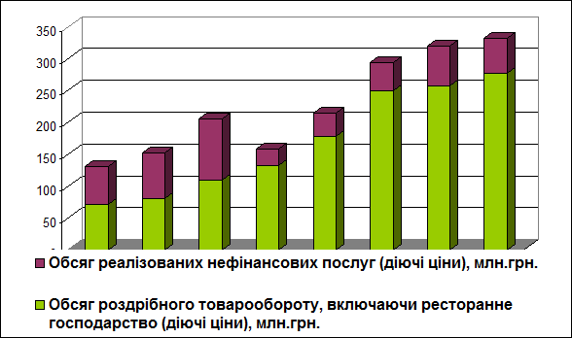

Енергетика і енергозбереження
За 2013 року в районі спожито паливно-енергетичних ресурсів на суму 146,48 млн.грн., з якої оплачено споживачами 145,25 млн.грн., або 99,1%.
Електроенергії спожито на суму 63,25 млн.грн., оплачено 63,26 млн.грн., відсоток проплати становить 100,0 %, а саме проплата становить:
- місцевий бюджет – 100,0 %;
- населення – 99,5 %;
- комунальний побут – 100,0 %;
- промисловість – 100,6 %;
- сільське господарство – 100,0 %;
- інші організації – 100,1 %.
Природного газу спожито на суму 81,55 млн.грн., з якої оплачено 80,76 млн.грн., відсоток проплати становить 99,0%, а саме:
- місцевий бюджет –78,1%;
- населення – 104,9 %;
- промисловість – 100,8 %.
Теплоенергії спожито на суму 1685 тис.грн., оплачено – 1230 тис.грн., відсоток проплати склав 73,0%, а саме проплата становить:
- по місцевому бюджету –69,6%;
- населення - – 109,0%

Зовнішньоекономічна та інвестиційна діяльність
В Тернопільському районі загальний обсяг прямих іноземних інвестицій внесених в економіку району станом на 01.10.2013р. склав 7880,0 тис. дол. США, та в розрахунку на одну особу становить 121,2 дол. США. Загальний обсяг прямих іноземних інвестицій внесених в економіку району станом на 01.01.2013р. склав 7729,2 тис. дол. США. Протягом 9 місяців 2013 року обсяг прямих іноземних інвестицій збільшився на 150,8 тис. дол. США, за рахунок зміни місця реєстрації ТОВ «Бондіолі і Павезі Україна» з м. Тернопіль в смт. В.Бірки та курсових різниць.
Найбільше іноземнимних інвестицій за підсумками 9 місяців 2013 року надійшли з Польщі, Німеччини.
Найбільша частка іноземний інвестицій вкладена в ТОВ «СЕ Борднетце Україна», ТОВ «Славпродукт», ТОВ «Сміга ЛТД», ТОВ «ТЛТ-К» та ін.

Показник | Роки
Показник | 2006 | 2007 | 2008 | 2009 | 2010 | 2011 | 2012 | 2013
Обсяг прямих іноземних інвестицій, по наростаючому підсумку (тис.дол.США) | 2150,6 | 4489,5 | 6313 | 6678,7 | 5998,9 | 6558 | 7729,2 | 7900
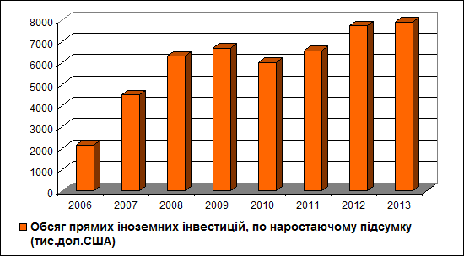

Обсяг капітальних інвестицій вкладених в економіку району за підсумками 9 місяців 2013 року складає 306211,0 тис. грн., що в розрахунку на 1 особу становить 4710,3 грн.

Показник | Роки
Показник | 2006 | 2007 | 2008 | 2009 | 2010 | 2011 | 2012 | 9 міс. 2013
Обсяг капітальних інвестицій за рахунок усіх джерел фінансування (тис.грн.) | 135671 | 197573 | 279559 | 138513 | 286929 | 362162 | 580944 | 306211
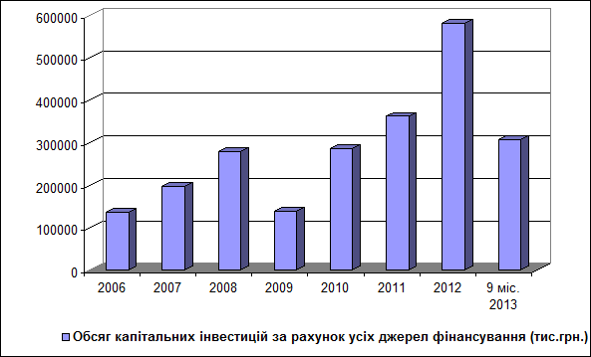

Обсяг експорту-імпорту товарів та послуг по Тернопільському районі за січень-вересень 2013 року склав 241144,3 тис. дол. США, що на 91355,5 тис. дол. США більше, ніж за січень-вересень 2012 року. В тому числі, обсяг експорту – 124321,7 тис. дол. США, що на 55961,5 тис. дол. США більше, ніж у відповідному періоді 2012 року та імпорт – 116822,6 тис. дол. США, що на 35394,0 тис. дол. США більше ніж за січень-вересень 2012 року.

Показник | Роки
Показник | 2006 | 2007 | 2008 | 2009 | 2010 | 2011 | 2012 | 2013
Обсяг експорту (тис.дол.США) | 11479,7 | 22367 | 48143,3 | 69402,1 | 69671,2 | 103100 | 95547,1 | 124321,7
Обсяг іморту (тис.дол.США) | 6220,3 | 18782,9 | 85159,2 | 73968,7 | 56522,5 | 84600 | 108511 | 116822,6
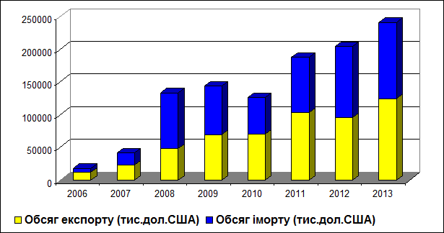

На території Тернопільського району зареєстровано 43 підприємства, створених спільно з іноземними фізичними та юридичними особами, з них близько 21 діюче.
З метою забезпечення формування привабливого інвестиційного іміджу району, Тернопільська районна державна адміністрація спільно з суб’єктами підприємницької діяльності району щороку бере участь у Міжнародному інвестиційному форумі в м. Тернопіль. 11-12 жовтня проводився VIII Міжнародний інвестиційний форум. У рамках заходу відбулося нагородження переможців конкурсу «Кращий інвестор 2012 року» у двох номінаціях: «Кращий іноземний інвестор» та «Кращий вітчизняний інвестор». Серед номінантів були й підприємства Тернопільського району: ТОВ «Агрокомплекс», ПАП «Агропродсервіс» у номінації «Кращий вітчизняний інвестор», ПМП «Імпульс» у номінації «Кращий інвестиційний проект» та ТОВ «ТЛТ-К» – «Кращий іноземний інвестор». Кращим вітчизняним інвестором у 2012 році визначено ПАП «Агропродсервіс».
За допомогою презентаційно-виставкових та мультимедійних матеріалів до уваги потенційних іноземних та вітчизняних інвесторів представлені 7 земельних ділянок, 11 інвестиційних об’єктів та 7 інвестиційних проектів.
Під час форуму відбулася виставка промислових підприємств області. Промисловий потенціал Тернопільського району представлений такими провідними підприємствами: ТОВ «СЕ Борднетце-Україна» (модулі та кабельна в’язка), ТОВ «Завод газового обладнання «Альфа-газпромкомплект» (крани та клапани для котлів опалення), ФО-П Кузь А. М. (дитячі меблі). Після огляду стендових експозицій відбулося нагородження у номінації «100 кращих товарів року».
Мале підприємництво
Згідно з даними реєстраційної служби Тернопільського районного управління юстиції, протягом 2013 року зареєстровано (взято на облік) 43 підприємства, скасовано (знято з обліку) - 24 підприємства.
Так, станом на 1 січня 2014 року в Тернопільському районі зареєстровано 805 суб’єктів малого підприємництва-малих підприємств різних організаційно-правових форм власності; з них фактично працює 386 суб’єктів (на 12 суб’єктів більше ніж у 2012 році), що становить 47,9 % від усіх зареєстрованих. Кількість діючих малих підприємств на 10 тис. наявного населення складає 58,6 одиниць (101,7% до минулого року).
Показник | 2006 | 2007 | 2008 | 2009 | 2010 | 2011 | 2012 | 2013
Кількість діючих малих підприємств | 266 | 312 | 315 | 322 | 355 | 357 | 374 | 383
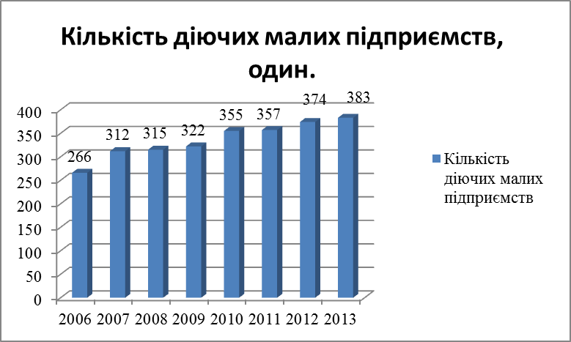

За січень-грудень 2013 року в Тернопільському районі зареєстровано (в т. ч. взято на облік) - 246 фізичних осіб-підприємців. Скасовано (в т.ч. знято з обліку) – 178 підприємців.
Кількість зареєстрованих суб’єктів господарювання - фізичних осіб складає 4673 осіб (на 91 особу більше ніж у 2012 році), з них 2159 діючих, що становить 46,2% до всіх зареєстрованих.
До бюджетів всіх рівнів від діяльності малого підприємництва за підсумками 2013 року очікується надходження в сумі 34000 тис. грн. – це на 1326 тис. грн. більше, ніж у минулому році.
Відповідно до доручення голови обласної державної адміністрації від 04 лютого 2013 року та доручення голови райдержадміністрації від 26 лютого 2013 року № 9 «Про реформування системи надання адміністративних послуг», розпорядження голови райдержадміністрації від 19 квітня 2013 року №101-од «Про утворення центру надання адміністративних послуг в Тернопільському районі» 27 червня 2013 року в районі утворено Центр надання адміністративних послуг.
Станом на 31.12.2013 року до ЦНАПу в Тернопільському районі поступило 1204 звернення, надано 846 консультацій; надано 1007 послуг, в тому числі: адміністративних – 452, дозвільних документів – 555; надано 10 відмов у наданні адміністративних послуг та 8 адміністративних послуг через відділення поштового зв’язку.
Будівництво
На сьогоднішній час на території Тернопільського району зареєстровано 45 суб’єктів господарювання в галузі будівництва. Здійснюють свою діяльність відповідно до ліцензії на виконання будівельно-монтажних робіт 22 будівельні організації.
У 2013 році підприємствами Тернопільського району виконано будівельних робіт на суму 119891 тис.грн., що становить 17,4% до загального обсягу по області.
Реальні обсяги виконаних будівельно-монтажних робіт за 2013 рік в порівняні до 2012 року становлять 295,4%.
Протягом січня - вересня 2013 року введено за рахунок всіх джерел фінансування 69028 м.кв. загальної площі житла, що становить 74,3% до січня - вересня 2012 року.
Протягом 2013 року в районі надано містобудівних умов та обмежень забудови земельних ділянок - 61, надано будівельних паспортів - 470, надано висновків про погодження проектів землеустрою щодо земельних ділянок для містобудівних потреб – 605.
З метою нарощення темпів розвитку будівельної галузі та збільшення надходжень до державного бюджету, забезпечення співпраці між будівельними підрядними організаціями, підприємствами - виробниками будівельних матеріалів та виробів, а також замовниками об’єктів будівництва, розташованих на території району, є одним із пріоритетних завдань райдержадміністрації.

Заробітна плата та ринок праці
За 2013 рік фонд плати праці працівників, зайнятих у галузях економіки, за прогнозними розрахунками складе 363000 тис.грн., що становить 103,6% до програми та 111,5% до 2012 року.
Середньомісячна заробітна плата одного штатного працівника району за січень - вересень 2013 рік склала 2390 грн., що становить 208,4% прожиткового мінімуму для працездатних громадян і є вище середньо обласної (2312грн.) та найвищою серед районів області.
Ріст середньомісячної заробітної плати до програми склав 101,6%, а до відповідного періоду 2012 року – 111,5%.
Загальна заборгованість із виплати заробітної плати на підприємствах району станом на 1.01.2014р. склала 1103,7 тис.грн. і зменшена до попереднього місяця на 66,3тис.грн.
До початку року заборгованість зменшена на 43,4%.(847,8тис.грн.)
Боржником серед економічно активних підприємств залишається КП "Тернопільавіаавтотранс". Дане підприємство перебуває у власності обласної ради і фінансується з коштів обласного бюджету. Борг виник через відсутність фінансування, власних обігових коштів на підприємстві недостатньо. Рахунки підприємства заблоковані виконавчою службою з березня 2011 року. Протягом 2013 року борг зменшено на 678,1 тис.грн., залишається невиплаченою заробітна плата за 15 місяців. Державна виконавча служба головного управління юстиції в області здійснює контроль за надходженням коштів відповідно до програми розвитку аеропорту та їх спрямуванням на погашення заборгованості з заробітної плати .
Заборгованості на економічно неактивних підприємствах та підприємствах - банкрутах в районі не має.
Питання погашення заборгованості розглядалось на 4 засіданнях колегії райдержадміністрації, проведено 13 засідань тимчасової комісії з питань погашення заборгованості.
На 2013 рік обласною адміністрацією доведено план створити 1140 нових робочих місць в Тернопільському районі. Станом на 1.01.2014 року створено 1543 нових робочих місць, що становить 135,4 % від доведеного завдання.
Станом на 1 січня 2014 року на обліку в центрі зайнятості знаходилися 464 незайнятих громадян, з числа осіб, що проживають в Тернопільському районі ( на 1 січня 2013 року – 424 чол.), з них мали статус безробітного 389 осіб, що менше, ніж на аналогічну дату минулого року на 12 чол. (401 чол.). Жінки складають 57,6% від загальної чисельності безробітних (224 особи). Зменшився відсоток молоді до 35 років серед безробітних з 66,3 % на 01.01.2013 року до 65,0 % на 01.01.2014 року.
В результаті вжитих заходів активної політики зайнятості, за січень – грудень 2013 року за сприянням Тернопільського міськрайонного центру зайнятості на вільні та новостворені місця працевлаштовані 825 незайнятих громадян, з числа осіб, що проживають в Тернопільському районі (у січні – грудні 2012 року – 632 чол.).
З початком вступу в дію нормативних актів щодо організації громадських робіт та робіт тимчасового характеру відповідно до нового Закону України «Про зайнятість населення», за квітень – грудень 2013 року направлені 84 особи, з числа проживаючих в Тернопільському районі, на громадські та тимчасові роботи: у Великогаївську сільську раду і КП «ТМШЕД» по благоустрою автомобільних доріг та придорожніх смуг, у ТОВ «Град Світлий» і ТОВ «Вторма – Тернопіль» для збору вторсировини.
З початку року 155 безробітних, з числа осіб, що проживають в Тернопільському районі, проходили навчання та підвищення кваліфікації (у січні – грудні 2012 року – 168 чол.). Набір на професійне навчання проводився за 21 професією.
У січні – грудні 2013 року в міськрайонному центрі зайнятості в пошуках роботи перебували на обліку 52 особи з обмеженими фізичними можливостями. В результаті проведеної роботи 13 чол. працевлаштовані, 4 особи проходить професійне навчання. За станом на 1 січня 2014 року на обліку перебуває 17 осіб, з якими ведеться робота по пошуку підходящої роботи та соціальній адаптації згідно їх реабілітаційних програм.

Про стан мобілізації коштів до бюджетів усіх рівнів
По Тернопільському району протягом 2013 року:
- до Зведеного бюджету мобілізовано 127966,2 тис. грн. при індикативних показниках доходів 123092,2 тис. грн. Індикативні показники виконано на 104,0%. Надходження до Зведеного бюджету за 2013 рік, порівняно відповідним періодом минулого року збільшились на 12801,5 тис. грн., або на 11,1%;
- до Державного бюджету надійшло 46851,3 тис.грн. при індикативних показниках доходів 50265,7 тис. грн., виконання становить 93,2%. В порівнянні з відповідним періодом минулого року сума надходжень збільшилися на 2595,7тис.грн., або на 5,9%.
- до місцевого бюджету надійшло 81115,0 тис.грн. при індикативних показниках доходів 72826,5 тис. грн., виконання становить 111,4%. В порівнянні з відповідним періодом минулого року сума надходжень збільшилась на 10205,9 тис.грн., або на 14,4%.

Про виконання бюджету району

За 2013 рік бюджет району за власними надходженнями виконано на 101,5% (уточнений план - 53802,9 тис.грн., факт – 54591,8 тис. грн.). План доходів зведеного бюджету перевиконано на 788,9 тис. грн.
Районний бюджет виконано на 103,3%. При плані 30825,8тис.грн., одержано доходів на суму 31835,5тис.грн. План доходів районного бюджету перевиконано на 1009,7 тис. грн.
Основним джерелом наповнення бюджету власними надходженнями є податок з доходів фізичних осіб, питома вага якого складає 86,4% до загальної суми власних доходів, які поступили за 2013 рік. За звітний період, цього платежу до бюджету району надійшло 47147,5 тис.грн. Перевиконання складає 998,5 тис. грн.
По районному бюджету план ПДФО виконано на 103,1% (при плані - 30500,8 тис.грн., поступило - 31431,6 тис.грн.), перевиконання склало 930,8 тис.грн.
По платі за землю план надходжень виконано на 99,7% (план - 5821,4 тис. грн., факт - 5803,8 тис. грн.) недовиконання склало – 17,6 тис.грн.
По фіксованому сільськогосподарському податку план надходжень виконано на 109,1% (план – 199,1 тис.грн., факт – 217,3 тис.грн.), перевиконання складає 18,2 тис. грн.
По збору за провадження деяких видів підприємницької діяльності план виконано на 94,6% (план –336,5тис. грн., факт – 318,2 тис. грн.) недовиконання склало 18,3 тис. грн.
По платі за оренду приміщень план надходжень за звітний період виконано на 103,1%, перевиконання склало 8,7 тис. грн.
Станом на 31.12.2013 року не виконали план власних надходжень 20 сільських та селищних рад, а саме:
- В.Бірківська селищна рада – 76,1%
- Баворівська сільська рада – 93,8 %
- Великолуцька сільська рада – 93,4 %
- Великоглибочецька сільська рада – 93,3 %
- Гаї Шевченківська сільська рада – 97,5 %
- Грабовецька сільська рада – 82,9 %
- Довжанська сільська рада – 81,9 %
- Домаморицька сільська рада – 91,7%
- Йосипівська сільська рада - 89,9 %
- Миролюбівська сільська рада – 89,6%
- Мар”янівська сільська рада – 98,6 %
- Острівська сільська рада – 91,0%
- Петриківська сільська рада - 95,2%
- Підгороднянська сільська рада – 85,7 %
- Романівська сільська рада – 86,1 %
- Смиківецька сільська рада - 90,4 %
- Ступківська сільська рада – 77,7 %.

Динаміка доходів бюджету Тернопільського району
за 2006-2013 роки
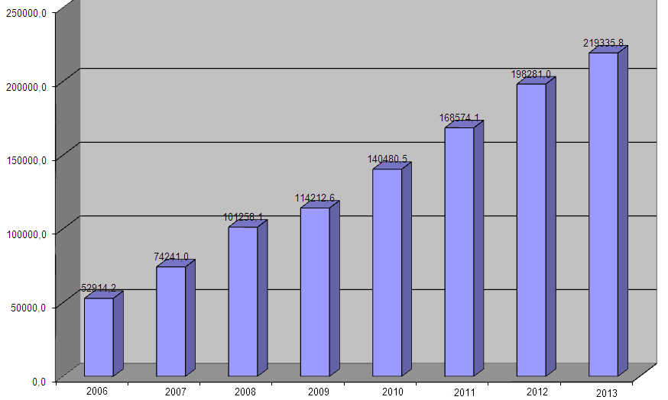

Динаміка власних надходжень бюджету Тернопільського району за 2006-2013 роки
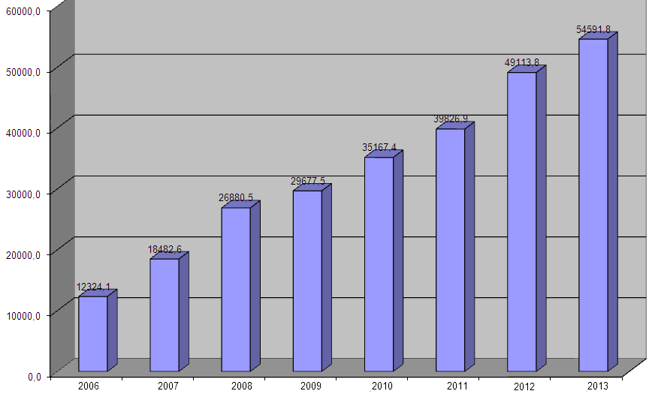

Динаміка надходжень податку на доходи фізичних осіб до бюджету Тернопільського району за 2006-2013 роки
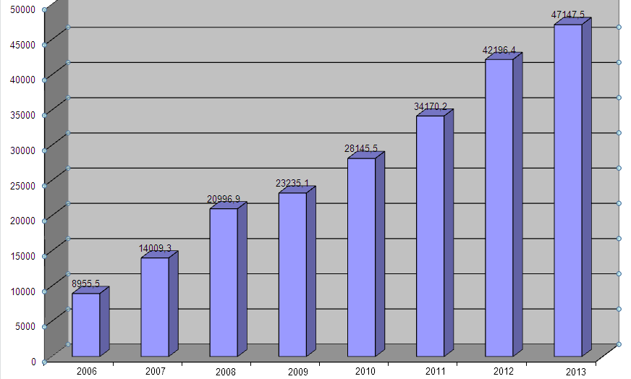

Динаміка надходжень плати за землю до бюджету Тернопільського району за 2006-2013 роки
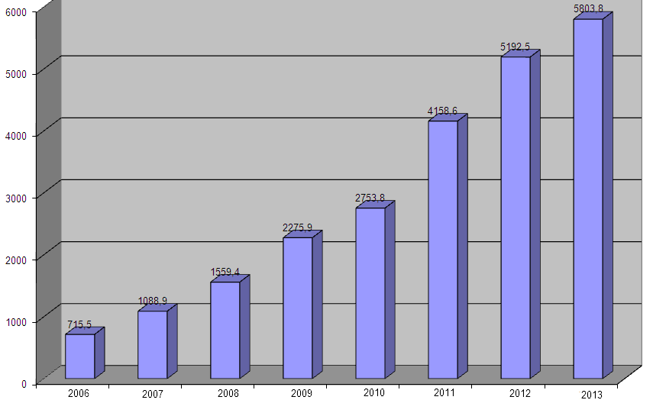

Пенсійний фонд
Станом на 01.01.2014 року на обліку в Управлінні перебуває 6196 платників, із них 1553 юридичних осіб та 4643 фізичних осіб. Страхувальників за спрощеною системою оподаткування - 1602, на загальній системі – 1270 платників.
До бюджету Пенсійного фонду в Тернопільському районі за 12 місяців 2013 року надійшло 116,2 млн.грн. Понад план мобілізовано – 8,1 млн.грн.
Проблемним залишається питання погашення боргів до Пенсійного фонду, так заборгованість платників страхових внесків в порівнянні з 01.01.2013 року зменшилась на 44,4 тис.грн. Загальна заборгованість по страхових внесках станом на 01.01.2014р. становить 2070,7 тис.грн.
Найбільшими боржниками по сплаті страхових внесків є : (тис. грн.)
Назва організації | Заборгованість по страхових внесках станом на 01.01.2014р.
КП ”Тернопільавіаавтотранс” | 817,2
Ветсанзавод | 122,6
САТП 1901 | 102,1
ВКП”Великобірківське | 215,4

З початку року проведено 153 перевірки платників суб’єктів господарювання (в тому числі з високим ступенем ризику проведено 4 перевірки, середнім ступенем ризику 20 перевірок, позапланових 129 перевірок. По дев’яти з них виявлено порушення.)
Проведено 2 зустрічі (круглі столи) та 2 брифінги з керівниками та бухгалтерами підприємств, щодо виникнення проблемних питань з реалізації Закону України «Про збір та облік єдиного внеску на загальнообов’язкове державне соціальне страхування».
З метою погашення заборгованості до Пенсійного фонду України в прокуратуру району направлено 23 матеріали по підприємствах-боржниках, по 18 з них прокурором заявлено позови на стягнення боргу на суму 374,9 тис.грн. заявлено самостійно 52 позови на стягнення боргу на суму 467,3 тис.грн. Щотижнево надається інформація в прокуратуру району про заборгованість по платежах до Пенсійного фонду України в розрізі платників.
В результаті проведених перевірок суб’єктів господарювання, спеціалістами відділу донараховано внесків на суму 18,9тис.грн., застосовано фінансових санкцій на суму 10,2тис.грн. За результатами перевірок застосовано 1 адміністративний штраф на суму 0,4тис.грн.
Станом на 01.01.2014 року на виконанні в органах державної виконавчої служби знаходиться 387 виконавчих документи на загальну суму 4385,5 тис.грн., з них:
- 54 рішення судів на 1112,2тис.грн.;
- 247 вимог про сплату боргу на 3139,3тис.грн.;
- 63 рішень про застосування фінансових санкцій на 89,6тис.грн.;
- 23 постанови про адміністративні правопорушення на 44,4тис.грн..
В Управлінні Пенсійного фонду України в Тернопільському районі станом на 01.01.2014 року на обліку перебуває 16283 одержувачів пенсій, що на 33 одержувачі більше до 01.01.2013р
Загальна сума видатків на виплату пенсій за 2013 рік становить 242,9 млн.грн., що на 24,4 млн.грн. більше у порівнянні з 2012 роком.
При призначенні пенсій збільшується кількість справ, по яких заробіток для призначення пенсії враховується за даними персоніфікованого обліку.
В результаті послідовної роботи щодо впровадження пенсійної реформи та проведення перерахунків пенсій відповідно до постанов КМУ щодо підвищення розміру пенсій та соціальних ініціатив Президента України в галузі пенсійного забезпечення їх середній розмір зріс на 59 грн. 12 коп. в порівнянні з минулим періодом 2012р. і станом на 01.01.2014р. становив 1255,91 грн, що на 32,3% більше встановленого прожиткового мінімуму для непрацездатних осіб.
Соціальна сфера
Освіта
Відділом освіти Тернопільської райдержадміністрації здійснено ряд заходів, які спрямовані на виконання програми соціально-економічного та культурного розвитку.
Спільними зусиллями органів виконавчої влади, місцевого самоврядування, керівників та колективів закладів освіти протягом року виконано наступне:
- здійснено виїзд робочої комісії та складено технічний висновок для проведення ремонту корпусу № 2 Великобірківської ЗОШ І-ІІІ ст. – гімназії ;
- складено проектно-кошторисну документацію для проведення ремонту корпусу № 2 Плотицької ЗОШ І-ІІ ст. на суму 117,2 тис.грн;
- здійснено виїзд робочої комісії та складено технічний висновок для проведення ремонту корпусу № 2 Білецької ЗОШ І-ІІ ст. – гімназії;
- складено проектно-кошторисну документацію для проведення ремонту Мишковицької ЗОШ І-ІІІ ст. на суму 76,0 тис. грн.;
- складено проектно-кошторисну документацію для проведення ремонту Острівської ЗОШ І-ІІІ ст. на суму 55,0 тис. грн.;
- складено проектно-кошторисну документацію для проведення ремонту Великолуцької ЗОШ І ст. на суму 20,6 тис. грн.;
В даних школах ремонт не проводився в зв»язку з відсутністю коштів.
- складено проектно-кошторисну документацію для проведення ремонту спортзалу Великоглибочецької ЗОШ І-ІІІ ст. ім.Я.Стецька на суму 296,8 тис.грн.;
- складено проектно-кошторисну документацію для проведення ремонту спортзалу Ангелівської ЗОШ І-ІІІ ст. на суму 76,0 тис. грн.;
В даних школах ремонт не проводився в зв»язку з відсутністю коштів;
- введено в експлуатацію новозбудоване приміщення дитячого садка в с. Великі Гаї на 115 дитячих місць та відкрито 4 групи;
- введено в експлуатацію реконструйоване приміщення дитячого садка с. Гаї Шевченківські на 45 дитячих місць, відкрито 2 різновікові групи;
- проведено реорганізацію ЗОШ І-ІІ ступенів в навчально - виховні комплекси: НВК «Домаморицька ЗОШ І-ІІ ст.- дошкільний навчальний заклад» та НВК «Козівківська ЗОШ І-ІІ ст.- дошкільний навчальний заклад»;
Крім цього, в зв’язку з виробничою необхідністю проведено ряд додаткових робіт:
- замінено 148 вікон у 13 школах району (Грабовецькій ЗОШ I-II ст., Ігровицькій ЗОШ I-II ст., Лучківській ЗОШ I-II ст., Стегниківській ЗОШ I-II ст., Ангелівській ЗОШ I-III ст., Великоберезовицькій ЗОШ I-III ст., Буцнівській ЗОШ I-III ст., Великогаївській ЗОШ I-III ст., Великоглибочецькій ЗОШ I-III ст., Малоходачквіській ЗОШ I-III ст., Острівській ЗОШ I-III ст., Почапинській ЗОШ I-III ст., Забойківській ЗОШ I ст.,), 56 вікон в Великобірківському та Баворівському дитячому садку ;
- замінено 32 дверей: у Ігровицькій ЗОШ I-II ст., Лучківській ЗОШ І-ІІ ст., Плотицькій ЗОШ I-II ст., Стегниківській ЗОШ I-II ст., Великоберезовицькій ЗОШ I-III ст., Великогаївській ЗОШ I-III ст., Великоглибочецькій ЗОШ I-III ст., Почапинській ЗОШ I-IIIст., Острівській ЗОШ І-ІІІ ст., Білоскірківській ЗОШ I ст., Чернелеворуській ЗОШ I ст. та 25 дверей в дошкільних закладах сіл Мишковичі, В.Глибочок, Баворів, Великі Бірки ;
- відремонтовано приміщення шкільних майстерень у Баворівській ЗОШ I-III ст., Великогаївській ЗОШ I-III ст.;
- замінено 100 м² стелі в Ігровицькій ЗОШ I-II ст. , 20 м² стелі в Стегниківській ЗОШ І-ІІ ст. та 17м² стелі у Дубівецькій ЗОШ І-ІІ ст.;
- вставлено 250 м² бруківки в Ігровицькій ЗОШ I-II ст.;
- відремонтовано 400 метрів водогону Шляхтинецької ЗОШ І-ІІ ст. та Шляхтинецького дошкільного навчального закладу;
- капітально відремонтовано внутрішні вбиральні Великоберезовицької ЗОШ І-ІІІ ст. , НВК ’’ Великобірківська ЗОШ І-ІІІ ст. – гімназія’’, Острівської ЗОШ I-III ст. та НВК’’ Лозівська ЗОШ І-ІІІ ст.- дошкільний заклад’’. Переоблаштовано внутрішні вбиральні у Плотицькій ЗОШ I-II ст. (корпус № 2) та Товстолузькій ЗОШ I-III ст. (корпус №2);
- відремонтовано огорожу в Лучківській ЗОШ І-ІІ ст. та Драганівській ЗОШ І ст.; - замінено лінолеумне покриття в двох класах НВК ’’ Домаморицька ЗОШ І-ІІ ст. –дошкільний заклад’’ та в вестибюлі і коридорах дошкільного закладу села Мишковичі, влаштовано ламінатну підлогу в одному класі Стегниківської ЗОШ І-ІІ ст.;
- проведено капітальний ремонт їдальні НВК ’’ Лозівська ЗОШ І-ІІІ ст. – дошкільний заклад’’;
- встановлено біотуалети в Стегниківській ЗОШ І-ІІ ст та Красівській ЗОШ І ст.;
- облаштовано внутрішні вбиральні в Підгороднянській та Романівській ЗОШ І ст.;
- проведено ремонт Баворівського д/с, облаштовано приміщення для відкриття другої садової групи;
- відремонтовано 70 м. теплотраси , 20 метрів водогону та один котел АОГВ-96 НВК « Домаморицька ЗОШ І-ІІ ст. – дошкільний навчальний заклад»;
- розроблено районну програму « Освіта Тернопільського району 2022» та затверджено рішенням сесії Тернопільської районної ради від 15 листопада 2013 року № 334;
- видано наказ відділу освіти Тернопільської райдержадміністрації від 30.03.2012 року № 98 «Про заходи щодо підвищення якості шкільної природничо-математичної освіти на період до 2015 року». У НВК «Великобірківська ЗОШ І-ІІІ ст.-гімназія ім.С.Балея» модернізовано сучасним обладнанням навчальні кабінети математики (комп’ютери, телевізор), біології (мультимедійна дошка, комп’ютер, проектор). Придбано універсальні комп’ютерні прилади «ІТМ-лабораторія» для Великогаївської ЗОШ І-ІІІ ст. та НВК «Лозівська ЗОШ І-ІІІ ст.- дошкільний навчальний заклад»;
- придбано та встановлено в ЗОШ району 21 компютер та 11 принтерів . До мережі Інтернет підключено 34 комп’ютеризовані заклади освіти району ;
- розроблено проектно-кошторисну документацію на облаштування паливної Мар’янівської ЗОШ І-ІІ ст.;
- влаштовано систему опалення та встановлено котел на альтернативні види палива в Мишковицькій ЗОШ I-III ст.;
- робочою комісією проведено огляд котельні Острівської ЗОШ І-ІІІ ст., НВК « Великобірківська ЗОШ І-ІІІ ст.- гімназія ім.С.Балея», подано пропозиції щодо переведення навчальних закладів на альтернативні види палива.

Культура
На виконання заходів Програми соціально-економічного та культурного розвитку району на 2013 рік, з метою розвитку та вдосконалення матеріально-технічної бази закладів культури здійснено наступне:
Збережено мережу закладів культури, кадровий і творчий потенціал галузі. Не понизився професійний та художній рівень аматорських колективів.
До послуг населення в районі функціонує 55 сільських бібліотек, 15 сільських та селищних будинків культури, 40 сільських клубів, центральна районна бібліотека, районний будинок культури, Великобірківська музична школа з філіалом у с.В.Глибочок, Острівська музична школа з філіалом у районному будинку культури, які у 2013 році відвідувало 276 дітей, навчальний процес здійснювали 40 викладачів з відповідною кваліфікацією, комунальний заклад Тернопільської районної ради «Меоріальний музей С.Крушельницької с.Біла»
Відділом культури у 2013 році забезпечувалася реалізація таких Програм: «Комплексна програма розвитку сільських населених пунктів району на період до 2015 року», «Комплексна програма енергоефективності та енергозбереження на період до 2014 року», «Програма соціально-економічного та культурного розвитку району на 2013 рік», «Програма поповнення бібліотечних фондів на період до 2015 року», «Програма збереження культурної спадщини», «Програма теплий заклад культури»
У 2013 році забезпечено збереження та охорону пам’яток історії та культури, археології та монументального мистецтва району. В районі взято на облік 284 об’єктів культурної спадщини ( 4 національного значення), з них: пам’ятки археології – 171, пам’ятки історії – 71, пам’ятки монументального мистецтва – 15, пам’ятки містобудування та архітектури – 27. У 2013 року Тернопільською обласною інспекцією охорони пам’яток історії та культури проведено перевірку щодо дотримання пам’ятко охоронного законодавства органами місцевого самоврядування Тернопільського району. Укладено із органами місцевого самоврядування 69 охоронних договорів на об’єкти культурної спадщини. Здійснено паспортизацію 12 пам’ятників Т.Г.Шевченку, які розміщені на території населених пунктів: Баворів, Смиківці, Байківці, Д.Івачів, Забойки, В.Бірки, В.Березовиця, Романівка, В.Глибочок, В.Гаї, Гаї Шевченківські, Настасів. Подано пропозиції в Тернопільську обласну інспекцію охорони пам’яток історії культури щодо їх перебування на державному обліку. 5 пам’ятників Т.Шевченку вже зараз перебувають на державному обліку. Щодо балансової приналежності, то лише 6 – знаходяться на балансі сільських рад, інші – не визначено.
Відділом культури забезпечено організацію та проведення районних оглядів конкурсів:
- огляд-конкурс вертепів «Нова радість стала»;
- огляд-конкурс виконавців гумористичних творів «Скриня сміху»;
огляд-конкурс танцювальних колективів «Тернопільська танцювальна весна 2013».
Забезпечено участь колективів художньої самодіяльності у Всеукраїнських, обласних фестивалях - конкурсах, а саме:
- Великобірківська та Острівська музичні школи взяли участь в обласному огляді –конкурсі “Творчість юних – 2013”, обласній олімпіаді з музично-теоретичних дисциплін (І-ІІІ місце), огляді-конкурсі творчих колективів початкових спеціалізованих мистецьких навчальних закладів;
- учні Острівської музичної школи взяли участь у Всеукраїнському фестивалі-конкурсі виконавців гри на народних інструментах «Хортицький Кобзар» м.Запоріжжя – ІІІ премія;
- учні Великобрківської музичної школи взяли участь в обласному конкурсі народної пісні при Тернопільському музичному училищі ім. С.Крушельницької та в регіональному фестивалі-конкурсі «Надія» м.Теребовля – І, ІІ і ІІІ місця в даних конкурсах;
- Зразковий дитячий хор «Цимборики», народний аматорський жіночий ансамбль «Соломія» та тріо «Рутенія» Великобірківської музичної школи стали дипломантами Європейського фестивалю-конкурсу духовної пісні «Я там, де є благословення»;
- участь 20 мистецьких колективів та майстрів декоративно-ужиткового мистецтва району 18 травня 2013 року в У Західноукраїнській туристичній виставці-фестивалі в м.Тернополі;
- в ХУ Всеукраїнському Фестивалі лемківської культури «Дзвони Лемківщини» взяли участь: Народний аматорський хор «Конар Лемківщини» БК с.Жовтневе, народний аматорський хор клубу с.В.Гаї, зразковий дитячий фольклорний колектив «Ходаки» клубу с.М.Ходачків, дитячий фольклорний колектив «Чернелівські забави» БК с.Чернелів-Руський;
- в УІІІ регіональному фестивалі стрілецької та повстанської пісні «Дзвони Лисоні» взяв участь Фольклорний гурт «Легка доріжка» БК с.Мишковичі;
- участь народного аматорського духового оркестру «Доля» РБК в Дні міста Тернополя та регіональному фестивалі духових оркестрів «Іменини Волі»;
- участь народного аматорського хору клубу с.В.Гаї в Програмі «Фольк-musik» на Першому Національному телеканалі України;
- Народний аматорський ансамбль танцю «ГлоріяБай» взяв участь в І Грузинському музично-хореографічнному фестивалі «Art Kolkhi» узбережжя Чорного моря в Грузії, де став лауреатом ______ премії;
- Народний аматорський ансабль народної музики «Настасівські музики» та соліст РБК Василь Хлистун взяли участь в VIII Міжнародному інвестиційному форумі;
- У Всеукраїнському фестивалі - конкурсі мистецтв "Червона калина -2013 " взяли участь більше 25 колективів Тернопільського району.
В районі діє районна Програма поповнення бібліотечних фондів на період 2011-2015 рр. Згідно програми для поповнення бібліотечного фонду району у 2013 року профінансовано 24,6 тис. грн. для придбання періодичних видань.
Цього року автор Тихоступ Ж. подаровано бібліотекам району 170 прим. книг «З Дичковом у серці» на суму 3 400 грн. (Тернопіль, видавництво «Новий колір»).
У вересні 2013 року проведені святкові заходи з нагоди 50-річчя від дня створення комунального закладу «Меморіальний музей С.Крушельницької» с.Біла та 141-річниці від дня її народження С.Крушельницької «Її пісні звучать у нашім серці» за участю за участю представників влади, діячів культури краю, видатних митців, кращих колективів художньої самодіяльності району.
З метою відродження обрядової спадщини, пісенного і хореографічного фольклору, розвитку сучасного самодіяльного мистецтва в клубних закладах проводилися :
- театралізовані свята, карнавали, Новорічні та Різдв’яні концертні дійства до святкування Нового року та Різдва Христового. (Щороку працівники районного будинку культури проводять Новорічний мюзикл для дітей із сімей, які проживають в надзвичайно складних умовах, святкову виставу «Зимова казка» для дітей сиріт та дітей позбавлених батьківського піклування, дітей з прийомних сімей та родин, які опинилися у складних життєвих обставинах , що проживають в Тернопільському районі.)
- Музично - розважальні програми до Дня Святого Валентина «Весь вечір тільки про любов», «Серця двох», до Міжнародного Дня родини « Українська родина – зернинка народу! », «Заспівай родино».
- цикли святкових літературно - музичних масових заходів присвячених Дню Соборності України «Єдина і Соборна», Шевченківським дням «На високій дуже кручі», «Безсмертної слави поет», «Живи поете в бронзі і граніті, живи поете в пам’яті людській»;
- спільно з центром соціальних служб для сім»ї, дітей та молоді в рамках Всеукраїнської акції «Здорова дитина-здорова нація» проводилася районна акція «В дітях будь щаслива Україно» та благодійна акція «З турботою про дитину». До Різдв’яних та Великодніх свят силами художньої самодіяльності РБК проводилися святкові концерти для дітей, які проживають в Петриківському будинку-інтернаті.
Заходи присвячені Дню захисту дітей «Хай щастю дитини не буде кінця».
- фольклорно-мистецькі заходи «На Івана на Купала», «А на Петра вода тепла», до дня Святого Андрія «Ой Андрію, Андрієнку!»та Святого Миколая «Преподобний Миколай до нас на гостину завітай».
- святкові концерти, літературно-музичні вечори до Дня Незалежності України «Єднаймося люба родино», «Моя Україно – квітуча земля».
Постійно виступи колективів художньої самодіяльності району транслюються по Тернопільському державному телебаченню та ТВ-4. Про досягнення та успіхи того чи іншого колективу, проведення різних масових заходів, які проводяться на території сіл та селищ району інформує районна газета «Подільське слово» та обласна преса.
Станом на 01.12.2013 року за рахунок різних джерел фінансування виконано великий обсяг робіт для покращення матеріально-технічної бази закладів культури району, а саме:
- pавершено ремонт фойє районного Будинку культури;
- pавершено заміну покрівлі БК с.Плотича (300м2);
- в закладах культури сіл Ігровиця, Плотича, Мишковичі, Товстолуг замінено: 8 дверей, 26 вікон на металопластикові;
- проведено заміну вікон на металопластикові – 34 шт.;
- встановлено 16 шт. дверей;
- проведено 6 поточних та 16 косметичних ремонтів закладів культури;
- встановлено 2 шт. газових конвекторів в клубі с.В.Лука
- проведені внутрішні ремонти в Острівській та Великобіріквській музичній школах;
- виготовлена проектно-кошторисна документація для проведення капітального ремонту закладів культури с. В.Глибочок на суму 496 тис.грн.;
- розпочато внутрішній ремонт клубу с.Домаморич;
- продовжується відбудова клубу та бібліотеки с.Застав’є.

Охорона здоров’я
В Тернопільському районі забезпеченість населення лікарняними закладами складає 33,8 ліжка на 10 тисяч населення. Забезпеченість населення району амбулаторно-поліклінічними закладами у розрахунку на 10 тисяч населення складає 104 відвідувань в зміну.
Забезпечено укомплектування вакантних посад фельдшерів, акушерок на фельдшерсько-акушерських пунктах, що надають первинну медико-санітарну допомогу, прийнято 6 молодих спеціалістів.
Спеціалістами і керівниками ТРТМО проводиться інформаційно –роз′яснювальна робота серед населення щодо проведення реформування в галузі охорони здоров’я, зокрема друкування статей в районній газеті «Подільське слово».
Впроваджено 16 сучасних медичних технологій в процесі діагностики, лікування захворювань, в наданні медико-санітарної допомоги жителям сільської місцевості.
Проводиться безкоштовний відпуск молочних сумішей дітям, які мають право на безкоштовне їх отримання, а також відпуск медикаментів амбулаторним хворим згідно пільг. Зокрема, за 2013 рік відпущено медикаментів на суму 236,2 тис.грн.
Економія коштів за 2013 рік складає 163,1 тис.грн. загального фонду, зокрема за рахунок економії електроенергії – 16,4 тис.грн. та фонду заробітної плати – 146,7 тис.грн.
В районі реалізуються програми з охорони здоров′я за рахунок коштів районного бюджету, зокрема за 2013 рік виконання складає:
- Програма «Національний план дій щодо реалізації Конвенції ООН про права дитини до 2016 року» – 71,6 тис.грн.
- Програма програми «Імунопрофілактика та захист населення від інфекційних хвороб» до 2015 року – 55,6 тис.грн.
- Програма і централізовані заходи з профілактики та лікування СНІДу на 2010-2013 роки – 5,1 тис.грн.
- Забезпечення медичних заходів Державної програми «Онкологія» до 2016 року – 148,0 тис.грн.
- Державна програма «Репродуктивне здоров′я» до 2015 року – 1,2 тис.грн.
- Забезпечення медичних заходів комплексної програми «Цукровий діабет» до 2013 року – 128,5 тис.грн.
- Районна цільова соціальна «Програма протидії захворюванню на туберкульоз» на 2013-2016 роки – 223,4 тис.грн.
- Програма «Профілактика, діагностика та лікування вірусних гепатитів В і С» на 2013-16 роки – 21,5 тис.грн.
В С Ь О Г О – 654,9 тис.грн.
Програма «Профілактика, діагностика та лікування вірусних гепатитів В і С» на 2013-16 роки, затверджена рішенням сесії районної ради від 19.03.2013 р. № 286, виконана в сумі 21,5 тис.грн.
На виконання рішень сесії районної ради в структурі ТРТМО створено відділення невідкладної медичної допомоги та відділення первинної медико-санітарної допомоги.

